

**滨江小三班**

**2024/6/5**

天气：雨

”

入园情况：今天来了21位小朋友，**朱瑾瑜、樊予诺、朱瑾瑜**请了事假。

情绪管理：**张轩齐、黄沐尔、晁乐怡、朱梓宸、苏言哲、朱子贝、丁依沐、刘欣远、李芊烨、于朗、沈懿心、赵嘉玥、谢嘉赟、张昱安、印梦瑶、杨皓宇、李艺可、陈硕、张昱安**等小朋友能够开开心心入园，**陶子沐、赵中熠、刘子文、**等小朋友能和老师、同伴打招呼。

|  |  |  |
| --- | --- | --- |
| 区域 | 活动掠影 | 游戏实录 |
| 益智区 | C:/Users/宸近墨染意/Desktop/新建文件夹/837cd1e283b98eee123f96c47d6d8c46.jpg837cd1e283b98eee123f96c47d6d8c46C:/Users/宸近墨染意/Desktop/新建文件夹/d35115edfea004a929631459d71418a5.jpgd35115edfea004a929631459d71418a5 | 李芊烨形状拼图。  丁依沐玩了七巧板。  谢家赟和李舒奇一起玩了亿童。  杨皓宇和沈懿心一起玩了企鹅敲冰。  朱子贝和朱梓宸一起玩了拼拼乐。 |
| 桌面建构 | C:/Users/宸近墨染意/Desktop/新建文件夹/c8d59d7266cdf20b4dc7a6865884e4c4.jpgc8d59d7266cdf20b4dc7a6865884e4c4 | 陈硕和李艺可玩了雪花片。  乐怡和于朗建构了乐高。 |
| 地面建构 | C:/Users/宸近墨染意/Desktop/新建文件夹/345843d4b62bbcb4fe13902c143a803c.jpg345843d4b62bbcb4fe13902c143a803c | 张昱安、黄沐尔太空泥制作；刘子文甜品制作。 |

**03生活活动**

**用餐情况**

晨点：牛奶、腰果、饼干

午餐：牛肉炸酱面、老鹅汤

水果：香蕉、羊角蜜

午点：咸粥

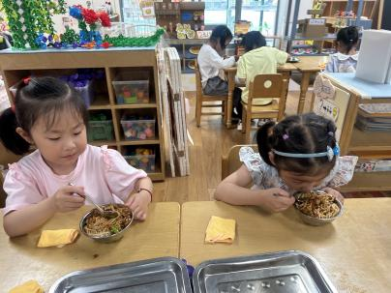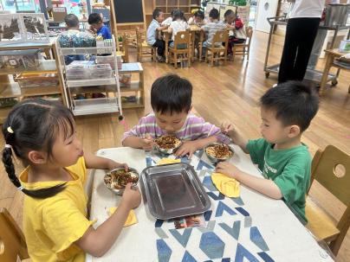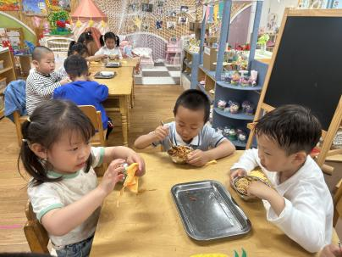

**6、5午餐情况**

|  |  |  |  |  |  |  |  |  |  |  |  |  |
| --- | --- | --- | --- | --- | --- | --- | --- | --- | --- | --- | --- | --- |
| **姓名** | **光盘小达人** | **桌面整洁** | | | **握勺姿势** | | **姓名** | **光盘小达人** | **桌面整洁** | | **握勺姿势** | |
| 杨皓宇 | ○ | ○ | | | ○ | | 陶子沐 | ○ | ○ | | ○ | |
| 刘子文 | ○ | ○ | | | ○ | | 于朗 | ○ | ○ | | ○ | |
| 李艺可 | ○ | ○ | | | △ | | 张轩齐 | ○ | △ | | ○ | |
| 陈硕 | ○ | △ | | | ○ | | 丁依沐 | ○ | ○ | | ○ | |
| 刘欣远 | 请假 | | | | | | 李芊烨 | ○ | ○ | | ○ | |
| 朱梓宸 | ○ | | | ○ | | ○ | 苏言哲 | ○ | ○ | | ○ | |
| 朱子贝 | ○ | ○ | | | ○ | | 朱瑾瑜 | 请假 | | | | |
| 赵中熠 | ○ | ○ | | | ○ | | 谢嘉赟 | ○ | | ○ | | ○ |
| 沈懿心 | ○ | ○ | | | ○ | | 樊予诺 | 请假 | | | | |
| 张昱安 | ○ | ○ | | | ○ | | 黄沐尔 | ○ | ○ | | ○ | |
| 赵嘉玥 | ○ | ○ | | | ○ | | 晁乐怡 | ○ | ○ | | ○ | |
| 印梦瑶 | ○ | | ○ | | | ○ |  |  | | | | |

**（**注：○做到了，△再加油**）**

**午睡情况：**

所有小朋友都能够在13:00前自主入睡，如**杨皓宇、李艺可、陈硕、张昱安、陶子沐、刘子文、赵中熠、张轩齐**等。

**自理能力：**

**杨皓宇、李艺可、陈硕、张昱安、陶子沐、刘子文、苏言哲**能根据冷热穿脱衣物，并在午睡前将衣服正确地用衣架挂起来！

**04户外活动**

**活动名称：皮球**

